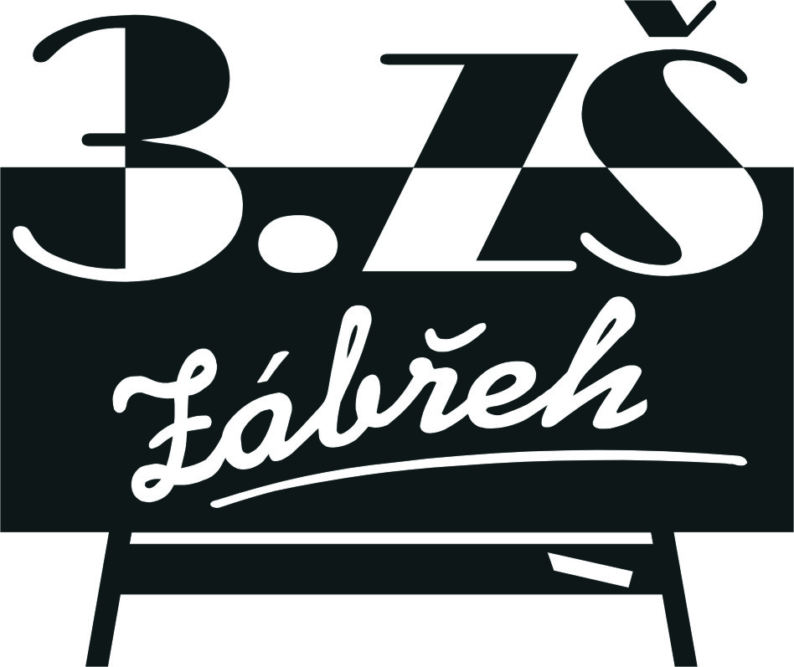
Základní škola Zábřeh, Školská 406/11, okres Šumperk
Tel.: 583 414 535 E-mail: 3zszabreh@seznam.cz ID schránka: bshywzh
www.3zszabreh.cz IČO:60045337

Objednavatel:
Základní škola Zábřeh, Školská 406/11, okres Šumperk
Školská 406/11
789 01 Zábřeh
IČO: 60045337

Dodavatel:

BOMOT
Zvole 263
IČO: 40318206

Objednávka – plavecká výuka žáků 2. a 3. ročníků

Objednáváme u Vás plavání žáků 2. a 3.tříd naší školy.
Začátek výuky 21.2.2020 – ukončení výuky 15.5.2020.
Počet lekcí: 10. Cena za žáka 1.282,-- Kč.
Počet žáků: 115
Cena celkem: 147.430,-- Kč

V Zábřehu dne …14. 2. 2020…… V Zábřehu dne …14. 2. 2020…

Za dodavatele: BOMOT, B.M. Za objednavatele: Mgr. M.L., ředitel školy

Akceptování objednávky dne 14.2.2020.
BOMOT, B. M., Zvole 263

